МИНИСТЕРСТВО НАУКИ И ВЫСШЕГО ОБРАЗОВАНИЯ РОССИЙСКОЙ ФЕДЕРАЦИИ
ФЕДЕРАЛЬНОЕ ГОСУДАРСТВЕННОЕ БЮДЖЕТНОЕ ОБРАЗОВАТЕЛЬНОЕ УЧРЕЖДЕНИЕ ВЫСШЕГО ОБРАЗОВАНИЯ
«РОССИЙСКИЙ ЭКОНОМИЧЕСКИЙ УНИВЕРСИТЕТ ИМЕНИ Г.В.ПЛЕХАНОВА»
МОСКОВСКИЙ ПРИБОРОСТРОИТЕЛЬНЫЙ ТЕХНИКУМ

ИНДИВИДУАЛЬНЫЙ ПРОЕКТ

Веб-приложения для администрирования баз данных.

Выполнил: Шершакова Елена Владимировна
студент группы БИ-1-25

Проверили:
Дарья Сергеевна Городецкая
Кирюхина Мария Николаевна

Оценка ____________________

Дата ____________________

Подпись ____________________

Аннотация

Напишем позже

СОДЕРЖАНИЕ

Оглавление
ВВЕДЕНИЕ 4
Глава 1. Теоретическая часть 7
1.1. Основные понятия и функции администрирования баз данных 7
1.2. Классические веб-инструменты: Adminer 8
1.3. Классические веб-инструменты: phpMyAdmin 9
1.4. Классические веб-инструменты: pgAdmin 10
1.5. Эволюция администрирования: облачные базы данных и управляемые сервисы (DBaaS) 11
1.6. Эволюция администрирования:роль искусственного интеллекта 12
1.7. Эволюция администрирования: безопасность баз данных 12
Глава 2. Практическая часть
ЗАКЛЮЧЕНИЕ
СПИСОК ИСПОЛЬЗУЕМЫХ ИСТОЧНИКОВ

ВВЕДЕНИЕ

Бурное развитие веб-технологий в последние десятилетия привело к значительным изменениям в способах хранения, обработки и управления информацией. Одной из важнейших составляющих любой современной информационной системы являются базы данных (БД) - совокупности структурированной информации, которые обычно хранятся в электронном виде и контролируются Системой управления базами данных (СУБД).
Однако по мере роста количества информации (вплоть до сверхбольших баз данных, измеряемых петабайтами и эксабайтами) и сложности структур данных возникает острая потребность в эффективных и удобных средствах их администрирования.
Данный проект посвящен разработке и исследованию веб-приложений для администрирования баз данных. Такие приложения позволяют пользователям управлять данными через удобный графический интерфейс, не прибегая к сложным консольным инструментам. Обеспечивая доступ к базам данных через браузер, они делают процесс администрирования более гибким, безопасным и независимым от конкретной операционной системы.
Использование веб-приложений для администрирования баз данных, таких как Adminer (который поддерживает широкий спектр СУБД, включая MySQL, PostgreSQL и Oracle) или phpMyAdmin для MySQL/MariaDB, имеет ряд преимуществ, среди которых:
- упрощение взаимодействия с базами данных;
- возможность удалённого доступа и коллективной работы;
- повышение безопасности и контроля за изменениями;
- улучшение визуализации данных и структуры базы (например, Adminer может отображать схемы БД, связанные внешними ключами).
Тем не менее, при всех достоинствах таких систем, их создание требует продуманной архитектуры, защиты от несанкционированного доступа и обеспечения высокой производительности. Например, разработчики Adminer ставят безопасность на первое место в своих приоритетах, за ней следуют пользовательский опыт и производительность.
Актуальность данной темы заключается в необходимости разрабатывать современные, надежные и удобные инструменты для администрирования баз данных, которые смогут эффективно работать в условиях быстрого роста информационных потоков и требований к безопасности данных. Эту актуальность определяют следующие ключевые факторы, отражающие эволюцию технологий:
- Переход к управляемым и облачным сервисам (DBaaS). Современное администрирование все чаще осуществляется через облачные платформы, предоставляющие полностью управляемые реляционные сервисы, такие как Google Cloud SQL (для PostgreSQL, MySQL, SQL Server) или Amazon RDS. Эти сервисы автоматизируют такие рутинные задачи, как резервное копирование, исправление и увеличение емкости хранилища.
- Интеграция Искусственного Интеллекта (ИИ) и Автоматизация. Новейшие системы, такие как Oracle Autonomous AI Database, используют машинное обучение для автоматизации настройки, обновления и безопасности, выполняя рутинные задачи обслуживания БД без вмешательства человека. Oracle AI Database 26ai встраивает ИИ непосредственно в ядро платформы. Кроме того, Gemini в Cloud SQL предлагает помощь на основе ИИ для упрощения разработки и оптимизации производительности. Использование таких автономных систем может обеспечить повышение эффективности DBA-команд на 66%. [9]

- Усиление требований к безопасности. Защита данных является критически важной задачей в условиях роста киберугроз. Надежная безопасность БД требует многогранного подхода, включая технические меры, такие как шифрование данных при передаче и в состоянии покоя, а также использование специализированных брандмауэров, например, SQL Firewall в Oracle AI Database, для защиты от атак SQL-инъекций.

Не указала проблему, гипотезу, объект, предмет, цель, задачи, методы исследования , практическая значимость.

Глава 1. Теоретическая часть

1.1. Основные понятия и функции администрирования баз данных
База данных (БД) - это совокупность данных, организованных в соответствии с определенными правилами и хранимых в памяти компьютера, которые характеризуют актуальное состояние некоторой предметной области и используются для удовлетворения информационных потребностей пользователей.
Данные в наиболее распространенных БД моделируются в виде строк и столбцов в ряде таблиц, что делает их обработку и запросы эффективными. Реляционные БД организуют элементы как набор таблиц с колонками и строками, предлагая наиболее эффективный и гибкий доступ к структурированной информации.
Система управления базами данных (СУБД) - это комплексное программное обеспечение, необходимое для управления БД. СУБД облегчает контроль, включая мониторинг производительности, настройку, резервное копирование и восстановление.
Администрирование баз данных включает в себя широкий спектр операций, необходимых для обеспечения надежности, масштабируемости, безопасности и производительности БД. Веб-приложения для администрирования предоставляют инструменты для выполнения этих задач через удаленный веб-интерфейс.
Основные функции, выполняемые в рамках администрирования БД:
- Управление структурой данных: Создание и удаление БД, создание и удаление таблиц, изменение имени, типа, параметров сортировки, комментариев и значений по умолчанию столбцов.
- Манипулирование данными: Вставка новых записей, обновление и удаление существующих.
- Индексация и ключи: Создание, изменение, удаление и поиск по индексам, включая полнотекстовые. Создание, изменение, удаление и связывание списков по внешним ключам.
- Исполнение команд SQL: Выполнение любых SQL-команд из текстового поля или файла.
- Управление объектами БД: Создание, изменение, удаление и выборка из представлений (views); создание, изменение, удаление и вызов хранимых процедур и функций; создание, изменение и удаление триггеров.
- Управление безопасностью и пользователями: Отображение пользователей и прав, а также их изменение.

1.2. Классические веб-инструменты: Adminer
Adminer - это инструмент для управления базами данных, реализованный в виде единого PHP-файла.
Adminer доступен для работы с широким спектром СУБД, включая: MySQL, MariaDB, PostgreSQL, CockroachDB, SQLite, MS SQL и Oracle. Другие БД, такие как Elasticsearch, SimpleDB, MongoDB, Firebird и Clickhouse, могут быть добавлены с помощью плагинов. Для работы Adminer требуется PHP 5.3+, 7 или 8 с включенными сессиями.
Adminer имеет следующие ключевые особенности (функции):
- Подключение к серверу БД с использованием имени пользователя и пароля. (рис. 1) [1]
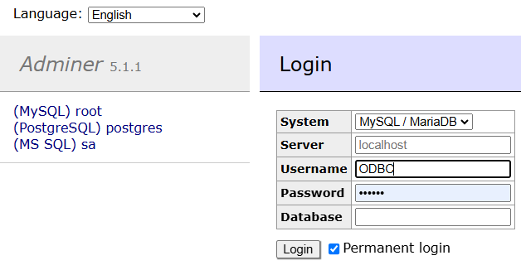
Рис.1. Логин.
- Полное управление структурой таблиц, включая поля, индексы, внешние ключи и триггеры.
- Поддержка всех типов данных, а также больших двоичных объектов (BLOB) через передачу файлов.
- Экспорт структуры таблицы, данных, представлений, процедур и БД в форматы SQL или CSV. (рис. 2) [1]
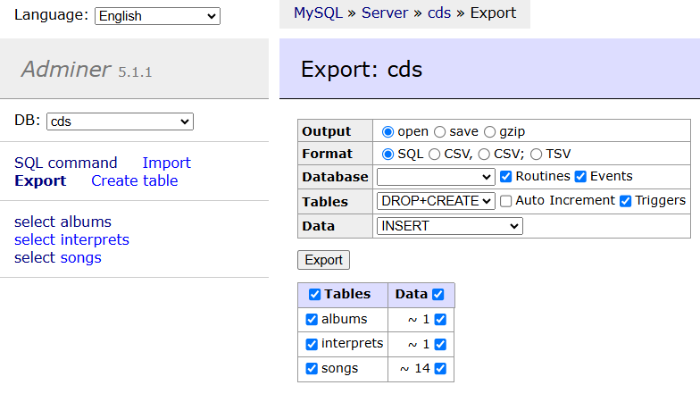
Рис.2. Экспорт структуры таблицы.
- Отображение схемы БД, связанной внешними ключами.
- Отображение процессов (и возможность их завершения) и управление пользователями и правами.
Разработчики Adminer позиционируют его как превосходящую альтернативу phpMyAdmin, предлагая более аккуратный пользовательский интерфейс, лучшую поддержку функций MySQL, более высокую производительность и большую безопасность.
Приоритетами разработки Adminer являются:
- Безопасность
- Пользовательский опыт
- Производительность
- Набор функций
- Размер.

1.3. Классические веб-инструменты: phpMyAdmin
phpMyAdmin - это бесплатный программный инструмент, написанный на PHP, предназначенный для администрирования MySQL и MariaDB через Интернет.
Основные функции, выполняемые через пользовательский интерфейс, включают управление БД, таблицами, столбцами, отношениями, индексами, пользователями и разрешениями. Пользователи могут напрямую выполнять любые SQL-операторы.
Среди других возможностей:
- Импорт данных из форматов CSV и SQL.
- Экспорт данных в различные форматы, такие как CSV, SQL, XML, PDF и другие.
- Администрирование нескольких серверов.
- Создание графических представлений схемы БД. (рис. 3) [4]
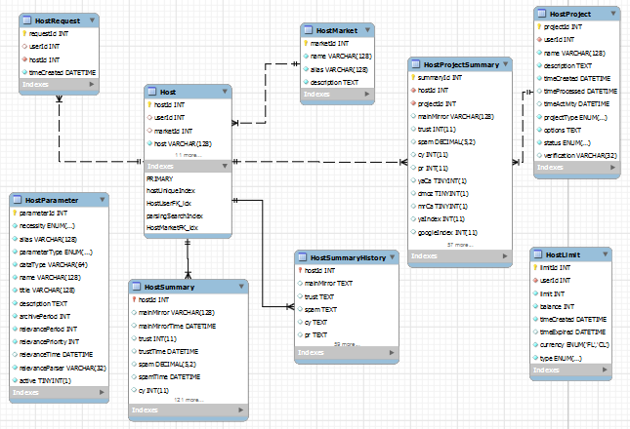
Рис.3. Пример схемы БД.

1.4. Классические веб-инструменты: pgAdmin
pgAdmin - это самая популярная и многофункциональная платформа с открытым исходным кодом для администрирования и разработки для PostgreSQL. PostgreSQL позиционируется как самая продвинутая СУБД с открытым исходным кодом в мире.
pgAdmin может использоваться на операционных системах Linux, Unix, macOS и Windows для управления PostgreSQL и EDB Advanced Server 11 и выше.

1.5. Эволюция администрирования: Облачные базы данных и управляемые сервисы (DBaaS)
Облачная база данных - это услуга БД, созданная и доступная через облачную вычислительную платформу. Она предоставляет гибкость облачных вычислений, позволяя организациям размещать БД без покупки выделенного оборудования. (рис. 4) [4]
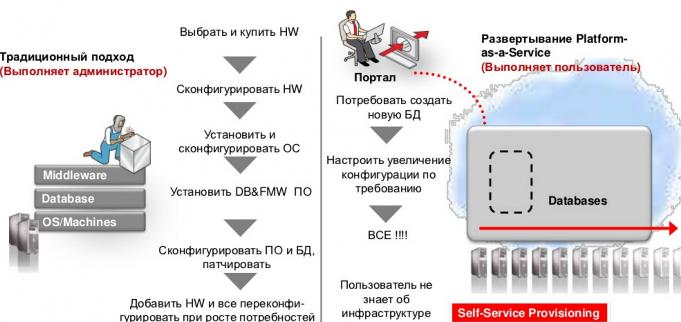
Рис.4. Отличия DBaaS от традиционного подхода .
Основными преимуществами облачных БД являются:
- Масштабируемость: Возможность расширения емкости хранилища во время выполнения для удовлетворения меняющихся потребностей. Организации платят только за используемые ресурсы. Cloud SQL, например, может автоматически масштабировать емкость хранения, когда она приближается к пределу.
- •Доступность и аварийное восстановление: Данные защищены с помощью резервных копий на удаленных серверах в случае сбоя оборудования или стихийного бедствия.
- Примеры управляемых сервисов БД (Database as a Service, DBaaS):
- Google Cloud SQL: Полностью управляемый сервис реляционных БД для PostgreSQL, MySQL и SQL Server. Cloud SQL автоматизирует резервное копирование, репликацию, исправления, шифрование и увеличение емкости хранилища.
- Amazon RDS: Управляемый сервис реляционных БД (Amazon Relational Database Service), оптимизированный для общей стоимости владения. Он поддерживает такие движки, как PostgreSQL, MySQL, MariaDB, SQL Server, Oracle и Db2. RDS автоматизирует задачи, такие как выделение ресурсов, настройка, резервное копирование и исправление.

1.6. Эволюция администрирования: Роль искусственного интеллекта
Интеграция ИИ и машинного обучения (МО) фундаментально меняет подходы к управлению данными и администрированию.
- Oracle AI Database 26ai встраивает ИИ в ядро платформы для упрощения разработки приложений и поддержки критически важных рабочих нагрузок. Функции включают встроенный AI Vector Search и встроенное в БД машинное обучение.
- Автоматизация и эффективность: Автономные БД используют облачные технологии и МО для автоматизации многих рутинных задач, что позволяет администраторам БД сосредоточиться на более стратегической работе. Согласно отчету IDC, использование Oracle Autonomous AI Database может обеспечить повышение эффективности DBA-команд на 66%. [9]
- ИИ-помощь (Gemini): В Cloud SQL Gemini предлагает помощь на основе ИИ, которая упрощает все аспекты операций с БД, включая разработку, оптимизацию производительности и управление парком БД.

1.7. Эволюция администрирования: Безопасность баз данных
Безопасность баз данных - это процесс защиты БД от несанкционированного доступа, использования, раскрытия или уничтожения. Организация безопасности БД предполагает многогранный подход, начинающийся с определения рисков и угроз. (рис. 5) [7]
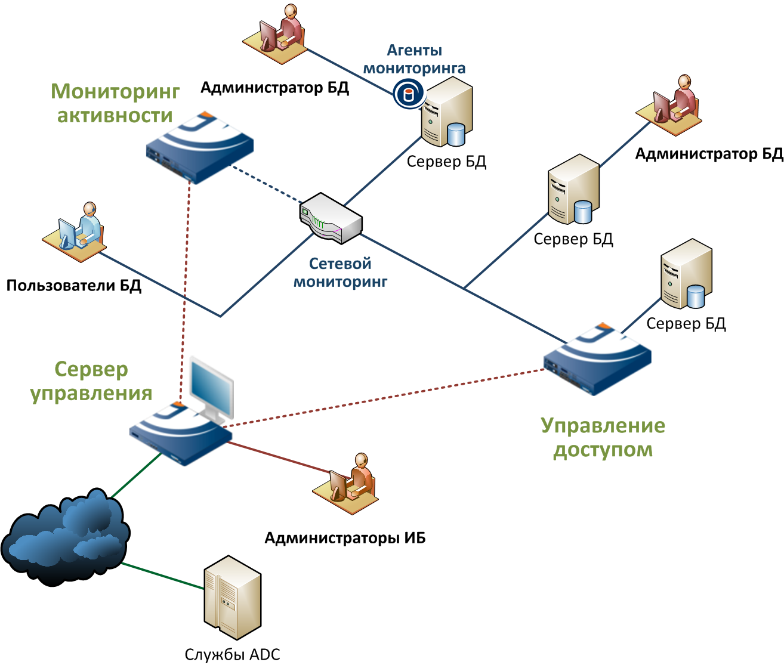
Рис.5. Права доступа на уровне базы данных.
Технические меры защиты информации включают использование технологических решений для обеспечения конфиденциальности, целостности и доступности данных:
- Шифрование: Преобразование читаемых данных (открытого текста) в нечитаемый формат с помощью математических алгоритмов, защищающее данные как при передаче, так и в состоянии покоя. Cloud SQL автоматически шифрует данные. (рис. 6) [7]
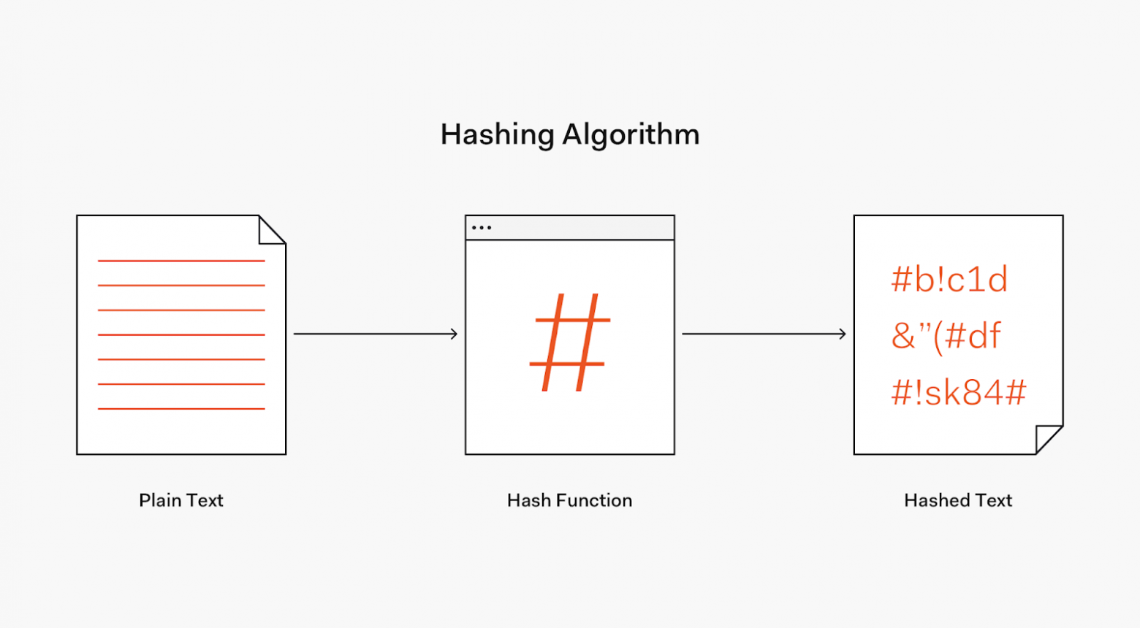
Рис.6. Как работает хэширование наглядно.
- Брандмауэры: Системы сетевой безопасности, которые контролируют входящий и исходящий трафик на основе заранее определенных правил. Например, SQL Firewall в Oracle AI Database используется для защиты БД от атак SQL-инъекций (рис. 7) [8], включая атаки нулевого дня.
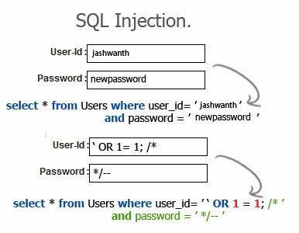
Рис.7. SQL-инъекция.
- Контроль доступа: Использование средств контроля для ограничения доступа к конфиденциальным данным на основе роли и разрешений пользователя. Принцип наименьших привилегий - предоставление пользователям только того доступа, который необходим для выполнения их работы.
- Двухфакторная аутентификация (2FA): Мера безопасности, требующая двух форм идентификации для доступа к системе.
- Нетехнические меры также важны для обеспечения защиты:
- Обучение сотрудников: Обучение передовым методам безопасности (например, фишинг, защита паролем) помогает минимизировать риск человеческой ошибки.
- Политика и процедуры: Они определяют приемлемое использование ресурсов компании, политику паролей и процедуры обработки данных.

Глава 2. Практическая часть
В рамках индивидуального проекта было разработано веб‑приложение для администрирования базы данных пользователей, реализующее базовые операции управления данными и правами доступа через графический веб‑интерфейс.
Приложение построено по модели «панель конфигурации + подключаемые базы данных» и позволяет работать с несколькими SQLite‑базами, выбирать активное подключение, управлять пользователями и ролями, выполнять резервное копирование и просматривать журнал действий администратора.

2.1. Цель разработки
Целью разработки является создание учебного веб‑приложения для администрирования базы данных пользователей с использованием языка программирования Python, фреймворка Flask и СУБД SQLite.
Приложение должно наглядно демонстрировать основные операции по работе с базой данных (создание, чтение, изменение и удаление записей), управление ролями пользователей, работу с несколькими подключениями к базам данных, а также взаимодействие между серверной частью и веб‑интерфейсом администратора.
В процессе реализации проекта предполагается:
- освоить базовые принципы проектирования схемы базы данных и организации связей «многие‑ко‑многим» для хранения ролей пользователей;
- изучить основы разработки веб‑приложений на Python с использованием фреймворка Flask;
- освоить методы подключения веб‑приложения к базе данных и выполнения SQL‑операций;
- реализовать элементы административного интерфейса: авторизацию, разграничение прав, поиск, фильтрацию, пагинацию, экспорт данных, журналирование и резервное копирование.

2.2. Средства разработки
При создании веб‑приложения были использованы следующие средства.
- Операционная система: Microsoft Windows 10/11.
- Язык программирования: Python.
- Веб‑фреймворк: Flask.
- СУБД: SQLite, служебная БД админ‑панели (admin.db) и подключаемые файлы SQLite.
- Среда разработки: Visual Studio Code.
- Технологии фронтенда: HTML, CSS, JavaScript.
- Библиотеки Python: Flask, стандартный модуль sqlite3, а также модули os, shutil, datetime для работы с файлами и временем.
Использование сочетания Flask и SQLite позволяет реализовать полный цикл работы с базой данных и веб‑интерфейсом без развёртывания сложной серверной инфраструктуры, что удобно для учебной практики.

2.3. Постановка задачи
В рамках разработки веб‑приложения для администрирования базы данных были поставлены следующие задачи.
- Проектирование базы данных.
  - Определить структуру таблицы пользователей.
  - Спроектировать таблицу ролей и таблицу‑связку для связи «многие‑ко‑многим».
  - Спроектировать служебную базу данных админ‑панели с таблицей подключений, таблицей резервных копий и журналом действий.
  - Подготовить начальные данные для демонстрации работы приложения.
- Разработка серверной части на Python и Flask.
  - Реализовать подключение к служебной БД и к активной подключаемой базе.
  - Создать маршруты для операций CRUD над пользователями.
  - Реализовать авторизацию администратора и хранение состояния в сессии.
  - Реализовать проверку прав доступа по ролям и флагу «только чтение».
  - Реализовать маршруты управления подключениями и создания резервных копий.
- Разработка веб‑интерфейса администрирования.
  - Создать страницу входа администратора.
  - Реализовать страницу списка пользователей с таблицей.
  - Добавить формы создания и редактирования пользователей.
  - Реализовать удаление записей с подтверждением.
  - Реализовать страницы управления ролями и подключениями к базам.
  - Реализовать дашборд с основными метриками и кратким журналом.
- Дополнительный функционал административной панели.
  - Реализовать поиск по списку пользователей на стороне клиента.
  - Добавить фильтрацию и сортировку записей на стороне сервера.
  - Реализовать постраничный вывод списка пользователей.
  - Добавить экспорт данных в формат CSV.
  - Реализовать режим «только чтение» для отдельных подключений.
  - Реализовать создание резервных копий баз данных и учёт этих операций.
  - Реализовать журнал действий администратора.
- Демонстрация работы веб‑приложения.
  - Показать запуск приложения и подключение к базам данных.
  - Показать работу с несколькими подключениями и выбор активной базы.
  - Продемонстрировать авторизацию и разграничение прав.
  - Показать выполнение CRUD‑операций, поиск, работу read‑only и резервного копирования.

2.4. Проектирование базы данных
Модель данных включает служебную базу админ‑панели и одну или несколько подключаемых баз данных, которые администратор может выбирать для работы через интерфейс.
В служебной базе данных admin.db реализованы основные таблицы:
- connections-список доступных подключений к внешним базам данных (имя, тип, путь к файлу, описание, флаг read_only);
- backups-сведения о резервных копиях (подключение, путь к файлу, время создания);
- admin_audit_log-журнал действий администратора (пользователь, действие, детали, время).
В подключаемых базах данных (например, db_web.db, test.db) заданы таблицы прикладной логики:
- users-пользователи системы;
- roles-справочник ролей;
- user_roles-связующая таблица для связи «многие‑ко‑многим» между пользователями и ролями.
Такая структура обеспечивает разделение служебных данных панели (конфигурация подключений, журнал, резервные копии) и прикладных данных пользователей (отдельные базы), что соответствует типичной архитектуре систем администрирования баз данных.

2.5. Архитектура веб‑приложения
Веб‑приложение реализовано на Python с использованием Flask и имеет многослойную архитектуру:
- уровень представления-HTML‑шаблоны Jinja2 (base.html, login.html, users_list.html, user_form.html, user_roles.html, databases.html, database_form.html, dashboard.html) и статические файлы (style.css, main.js);
- уровень логики и маршрутизации-обработчики Flask, реализующие авторизацию, управление пользователями, ролями, подключениями, резервным копированием, дашбордом и журналом;
- уровень доступа к данным-функции работы с admin.db и активной подключаемой БД через модуль sqlite3.
Для разграничения доступа используются декораторы проверки авторизации и наличия ролей, а также проверка флага read_only для активного подключения. Это позволяет блокировать операции изменения данных для баз, отмеченных как «только чтение».
Состояние активной базы хранится в сессии в виде идентификатора подключения, что позволяет пользователю переключаться между разными базами без изменения конфигурации приложения.

2.6. Реализованный функционал веб‑приложения
Разработанное веб‑приложение представляет собой административную панель для управления подключениями к базам данных и данными пользователей в выбранной базе. Реализованы следующие ключевые функции.

2.6.1. Авторизация и разграничение доступа
Реализована форма входа, где администратор вводит логин и пароль. После успешной авторизации в сессии сохраняются идентификатор администратора, логин, отображаемое имя и список ролей.
На основе ролей и режима подключения (read_only) ограничивается доступ к опасным операциям: создание, изменение, удаление пользователей, управление ролями, работа с подключениями и резервным копированием доступны только при наличии соответствующих прав и только для подключений без флага «только чтение».

2.6.2. Управление подключениями к базам данных
В отдельной вкладке реализован список подключений к базам данных. Для каждого подключения отображаются идентификатор, имя, тип СУБД, путь к файлу, описание и режим (чтение/чтение‑запись).
Администратор может добавлять новые подключения, редактировать существующие, отмечать подключение как read_only и выбирать активную базу, с которой будут выполняться все последующие операции. Текущее активное подключение отображается в шапке интерфейса.

2.6.3. Режим «только чтение» для подключений
Для каждого подключения предусмотрен флаг read_only. Если он установлен, приложение блокирует выполнение операций изменения данных (создание, редактирование, удаление пользователей, изменение ролей) для данной базы.
При попытке изменить данные в режиме «только чтение» пользователю выводится сообщение об ошибке, и SQL‑операция не выполняется. Это позволяет использовать одни базы для просмотра отчётов, а другие-для редактирования данных.

2.6.4. CRUD‑операции над пользователями
Для активной базы реализован полный набор CRUD‑операций:
- просмотр списка пользователей в виде таблицы;
- создание нового пользователя через веб‑форму;
- редактирование существующего пользователя;
- удаление пользователя с подтверждением.
Список пользователей может сортироваться и фильтроваться по параметрам, а также выводиться постранично, что упрощает работу с большим количеством записей.

2.6.5. Управление ролями пользователей
Реализован интерфейс, позволяющий управлять ролями пользователей на основе связи «многие‑ко‑многим».
Администратор может для каждого пользователя отмечать роли (например, admin, viewer), после чего таблица user_roles обновляется. Это обеспечивает гибкую систему прав доступа и возможность расширения списка ролей при необходимости.

2.6.6. Поиск, фильтрация, сортировка и пагинация
Список пользователей поддерживает:
- поиск по имени и электронной почте на стороне клиента средствами JavaScript;
- фильтрацию по ролям на стороне сервера;
- сортировку по выбранному полю (идентификатор, имя, email);
- постраничный вывод с указанием количества записей и навигацией по страницам.
Данные возможности делают интерфейс более удобным при работе с реальными объёмами данных.

2.6.7. Экспорт данных в формат CSV
Реализована функция экспорта списка пользователей активной базы в файл формата CSV.
При вызове соответствующей функции сервер формирует CSV‑файл и отправляет его пользователю для скачивания. Экспорт доступен для подключений, которые не находятся в режиме read_only, и служит для формирования отчётности или дальнейшего анализа в табличных редакторах.

2.6.8. Резервное копирование баз данных
Для каждого подключения реализована возможность создания резервной копии.
При выполнении операции резервного копирования файл базы данных копируется в отдельную директорию, формируется имя файла с датой и временем, а информация о копии сохраняется в таблице backups служебной базы admin.db.
Это позволяет восстановить состояние базы данных на момент создания бэкапа и демонстрирует работу с файловыми резервными копиями SQLite‑БД.

2.6.9. Журнал действий администратора
В таблице admin_audit_log ведётся журнал действий администраторов.
В журнал заносятся записи о входах в систему, создании, изменении и удалении пользователей, изменении ролей, создании резервных копий и других важных операциях.
Интерфейс позволяет просматривать последние записи журнала, что повышает прозрачность работы системы и облегчает анализ изменений.

2.6.10. Дашборд с метриками
Реализован дашборд, на котором отображаются ключевые метрики:
- количество подключений к базам данных;
- количество резервных копий;
- общее количество пользователей в активной базе;
- распределение пользователей по ролям;
- короткий список последних записей журнала действий.
Дашборд предоставляет администратору краткий обзор состояния системы и результатов его работы.

СПИСОК ИСПОЛЬЗУЕМЫХ ИСТОЧНИКОВ
- https://www.adminer.org/en/#documentation
- https://docs.phpmyadmin.net/en/latest/
- https://www.pgadmin.org/docs/
- https://habr.com/ru/companies/t1_cloud/articles/337860/
- https://docs.oracle.com/en/database/
- http://mithrandir.ru/professional/soft-and-hardware/mysql-workbench-basics.html
- https://habr.com/ru/companies/otus/articles/732850/
- https://wiki.dieg.info/sql_injection
- https://www.oracle.com/database/

